# Контролна работа – Текстообработка (22-24)

Състояние на настоящия учебен материал:



## Въпроси:

1. Избройте **основните елементи** на един текстов документ.
2. С коя **команда** се **съхранява нов файл**?
3. Какви **правила** има при въвеждане на текст?
4. Колко **части** има **клавиатурата** и **какви са** те?
5. Избройте различни **начини за селектиране** на текст.
6. Кои са **бутоните за изтриване** на символ?
7. Каква е основната **разлика** между **вмъкване** и **заместване**?
8. Какви са **характеристиките** на символите?
9. Дайте **примери** за **скрити символи** в компютърните текстове.
10. По какви начини може да бъде **подравнен** един **параграф**?

## Задачи:

### 1. Статия за програмиране

Отворете файла "**programirane.docx**". Форматирайте текста по следния начин:

1. Задайте на заглавието шрифт "**Arial**", размер **22 pt.**, и цвят **тъмно оранжево**. **Центрирайте** го и добавете стил "**Bold**".
2. Останалите параграфи трябва да имат **отстъп на първия ред 1,25 см.**, размер на шрифта **12 pt.**, както и цвят **тъмно синьо**. **Разстоянието между абзаците** да бъде **5 pt.**,а **междуредовото пространство** трябва да е **1,5 реда**.
3. Всички вариации на думите – **програмиране** и **алгоритъм** трябва да са в стил "**Bold**".
4. Накрая в **нов абзац** добавете вашето **име**, **клас** и **номер**, като го **подравните вдясно**.
5. Съхранете файла с име "programirane_5klas".

### 2. "Аз съм българче" като българското знаме

Потърсете стихотворението на Иван Вазов – "**Аз съм българче**" и го въведете в **нов празен документ**. Добавете **заглавието на творбата** най-отгоре и добавете **подходящо форматиране** на стихотворението. Добавете цветен **Outline** според **цвета на всеки абзац** (очертание на буквите от менюто "**Текстови ефекти**"). Цветът на първия абзац да е **бял**, на втория и третия – **зелен**, а на последния – **червен**. Най-отдолу добавете **името на автора** и го **подравнете вдясно**.

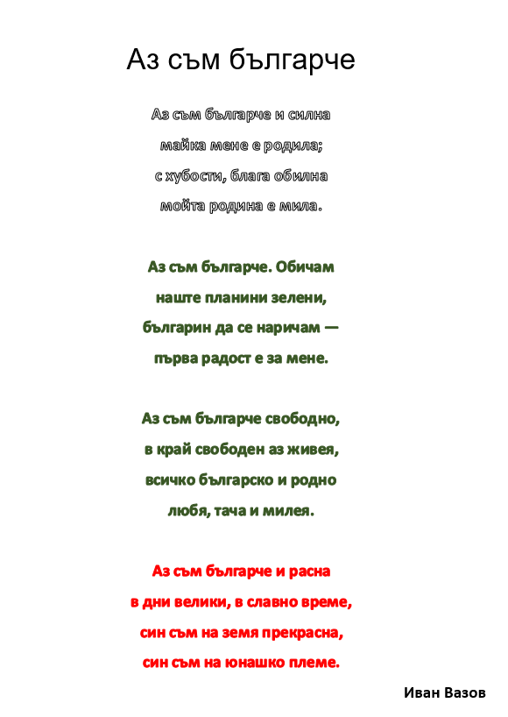

### 3. Планети в слънчевата система

Създайте нов празен документ. Гледайки снимката, трябва да **препишете** текста и да го **форматирате** по подобен начин. **Шрифтът** на целия документ трябва да е "**Calibri**".

